 | Министерство науки и высшего образования Российской Федерации  Калужский филиал  федерального государственного автономного  образовательного учреждения высшего образования  «Московский государственный технический университет имени Н.Э. Баумана (национальный исследовательский университет)»  (КФ МГТУ им. Н.Э. Баумана)
ФАКУЛЬТЕТ _ИУК «Информатика и управление»______________
КАФЕДРА __ИУК4 «Программное обеспечение ЭВМ, информационные технологии»__________

ЛАБОРАТОРНАЯ РАБОТА 4

ДИСЦИПЛИНА: «Компьютерные сети и интернет-технологии»

Выполнил: студент гр. ИУК4-62Б |  | _________________ (_____Губин Е.В.____)  (Подпись) (Ф.И.О.)
Проверил: |  | _________________ (____Прудяк П.Н.____)  (Подпись) (Ф.И.О.)
Дата сдачи (защиты):
Результаты сдачи (защиты):
- Балльная оценка:
- Оценка:

Калуга , 2025

Цель работы: формирование практических навыков по настройке и использованию коммутаторов в компьютерных сетях.
Задачи: понять, что такое управляющее ПО, научиться управлять свитчем с использованием различных интерфейсов подключения, понять назначение адресных таблиц.

Порядок выполнения работы:
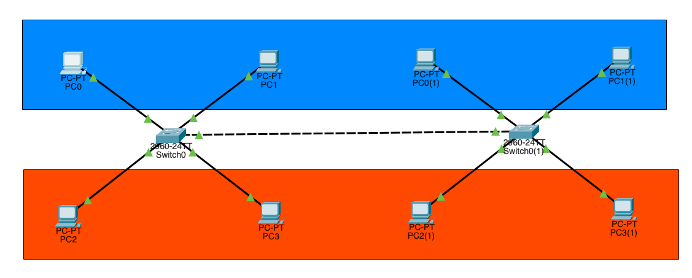
Рис 1. Инициализация портов

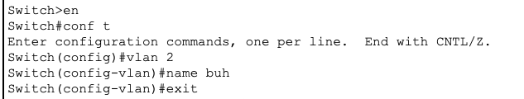
Рис 2. Создание vlan 2 под названием buh

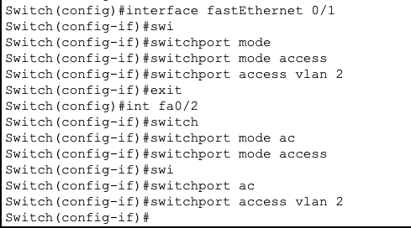
Рис 3. Подключаем нужные нам компьютеры к vlan 2
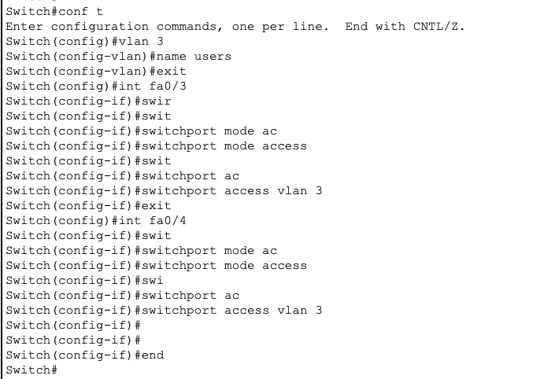
Рис 4. Аналогичные действия проделываем с vlan 3

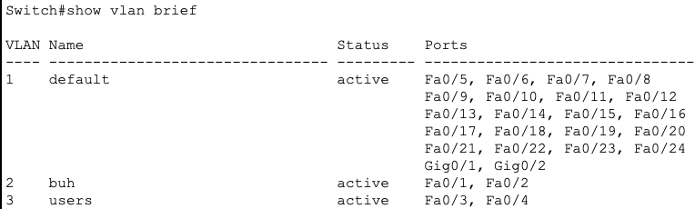
Рис 5. Проверяем к каким vlan’ам подключены наши ПК

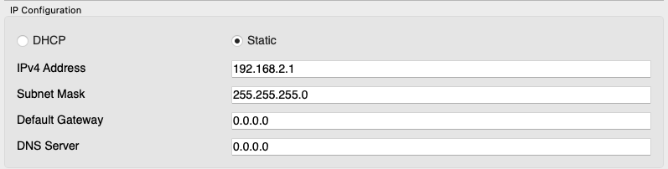
Рис 6. Конфигурация ПК 1

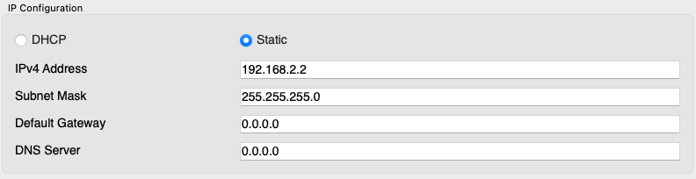
Рис 7. Конфигурация ПК 2

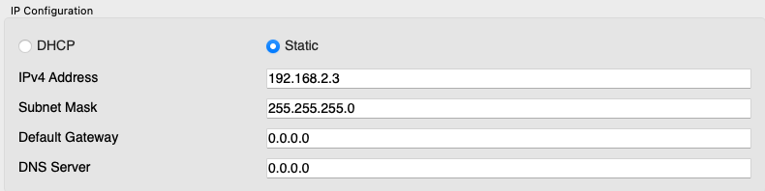
Рис 8. Конфигурация ПК 3

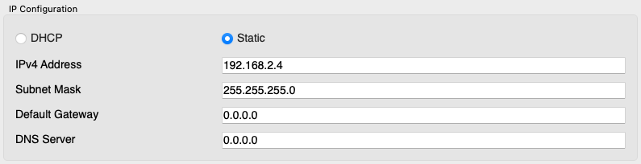
Рис 9. Конфигурация ПК 4

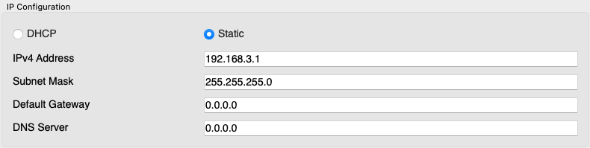
Рис 10. Конфигурация ПК 5

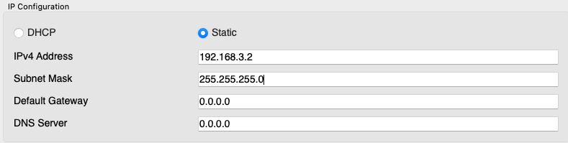
Рис 11. Конфигурация ПК 6

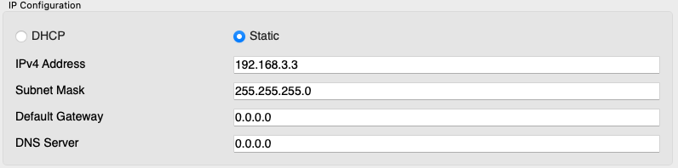
Рису 12. Конфигурация ПК 7
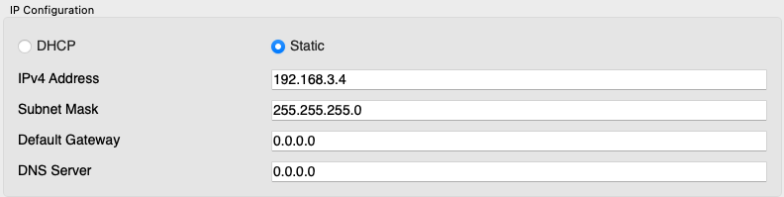
Рис 13. Конфигурация ПК 8

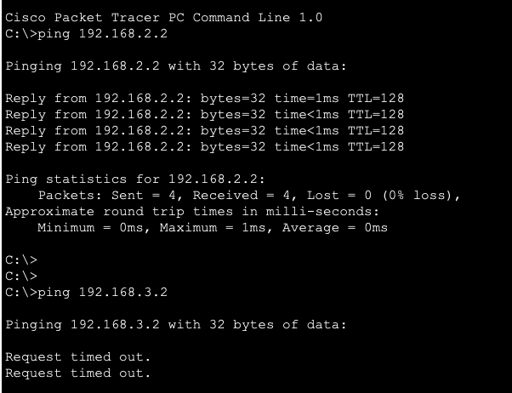
Рис 14. ПК видит из своего сегмента, а из другого нет
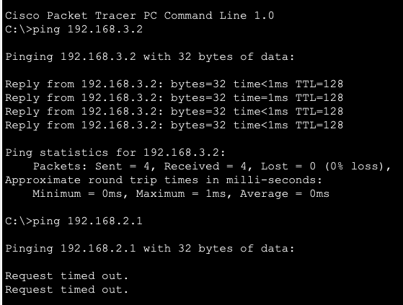
Рис 15. Аналогично для другого vlan’a
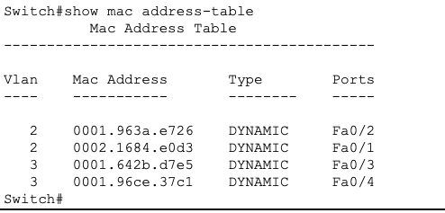
Рис 16. Mac адреса. В таблице не только показывается интерфейс, но и vlan, откуда приходит mac адрес
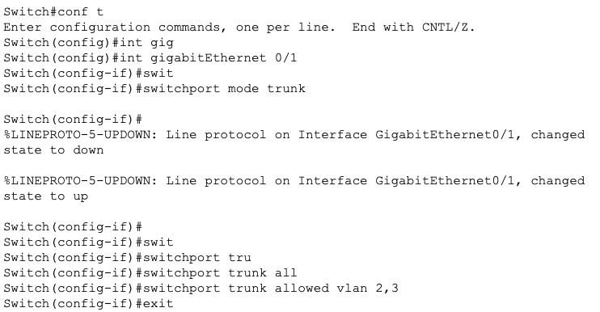
Рис 17. Устанавливаем trunk соединение

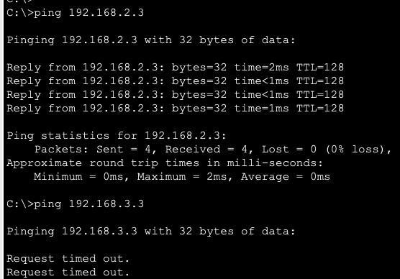
18. Проверяем проходит ли ping через trunk соединение
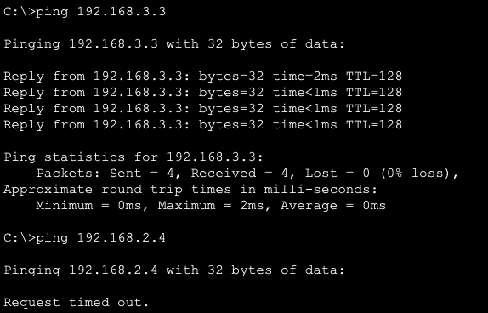
Рис 19. Аналогично проверяем другой vlan

Ответы на контрольные вопросы

1. Опишите назначение резервных связей.
Резервные связи обеспечивают отказоустойчивость сети — при сбое основной связи происходит автоматическое переключение на резервную, предотвращая простой сети.

2. Раскройте значение термина управляющее ПО.
Управляющее ПО — это программное обеспечение, встроенное в свитч, которое позволяет настраивать его функции, управлять режимами работы и улучшать производительность сети.

3. Дайте определение виртуальным сетям.
Виртуальная локальная сеть (VLAN) — это логическая группа устройств в сети, трафик которой полностью изолирован от других VLAN на канальном уровне, независимо от физического размещения устройств.

4. Перечислите основные задачи виртуальных сетей.

- Повышение производительности за счёт сегментации трафика.
- Изоляция сетевого трафика.
- Обеспечение безопасности.
- Упрощение управления доступом.
- Снижение широковещательного трафика.

5. Приведите алгоритм удаления VLAN.

- Выбрать VLAN в списке VLANs Available.
- Нажать кнопку Select.
- Убедиться, что к VLAN не подключены порты.
- Нажать кнопку Delete.

6. Перечислите способы образования виртуальных сетей.

- Группировка по портам коммутатора.
- Группировка по MAC-адресам устройств.

7. Опишите роль Spanning Tree Algorithm.
Spanning Tree Algorithm предотвращает петли в сети, определяет и блокирует избыточные соединения, обеспечивая стабильность и отказоустойчивость.

8. Перечислите возможные настройки стека.

- Настройка базы данных свитчей.
- Настройка дополнительных параметров.
- Настройка резервных связей.
- Настройка транкования.
- Настройка VLAN.
- Настройка roving анализа.
- Перезагрузка свитчей.
- Обновление программного обеспечения.

9. Перечислите и опишите возможные настройки портов.

- Включение/отключение порта.
- Установка скорости и режима дуплекса.
- Включение/отключение автоопределения.
- Включение/отключение контроля потока (Flow Control).
- Назначение VLAN.
- Включение безопасности.
- Включение PACE.
- Настройка тэгирования (802.1Q, VLT).
- Настройка режима работы порта (access/trunk).

10. Сформулируйте постулаты, при которых устанавливаются резервные связи.

- Порты находятся в одной VLAN.
- Совпадают системы тэгирования и настройки VLAN.
- Без включённой защиты.
- Порты не участвуют в другой резервной связи.
- Порты одного типа (витая пара/оптоволокно).
- Не используются в транковании.

11. Приведите механизм работы виртуальных сетей.
Внутри VLAN кадры передаются только адресату. Трафик из одной VLAN не может попасть в другую без маршрутизатора. Широковещание также изолировано в пределах VLAN.

12. Приведите алгоритм установки резервной связи.

- Выбрать свитчи и порты для основной и резервной связи.
- Убедиться, что они соответствуют условиям установки.
- На странице Resilient Links нажать ADD.
- Указать основной и резервный порт.
- Выбрать режим (Symmetric/Switchback).
- Применить настройки.

13. Перечислите параметры настройки виртуальной сети.

- Имя VLAN.
- 802.1Q VLAN ID (от 2 до 4094).
- Локальный ID (от 2 до 16).
- Список портов VLAN.
- Метод тэгирования (none или 802.1Q).

14. Перечислите недостатки пользовательского фильтра.

- Не фильтрует широковещательный трафик.
- Не предотвращает широковещательные штормы.
- Ограничен фильтрацией по MAC-адресам.

15. Опишите роль MAC-адресов в образовании виртуальных сетей.
MAC-адреса позволяют создавать VLAN, привязывая конкретные устройства к определённой VLAN. Это используется при гибкой настройке VLAN, особенно в распределённых сетях.

